13. březen 2013
II. přednáška Počátky olomouckého biskupství a jeho další rozvoj
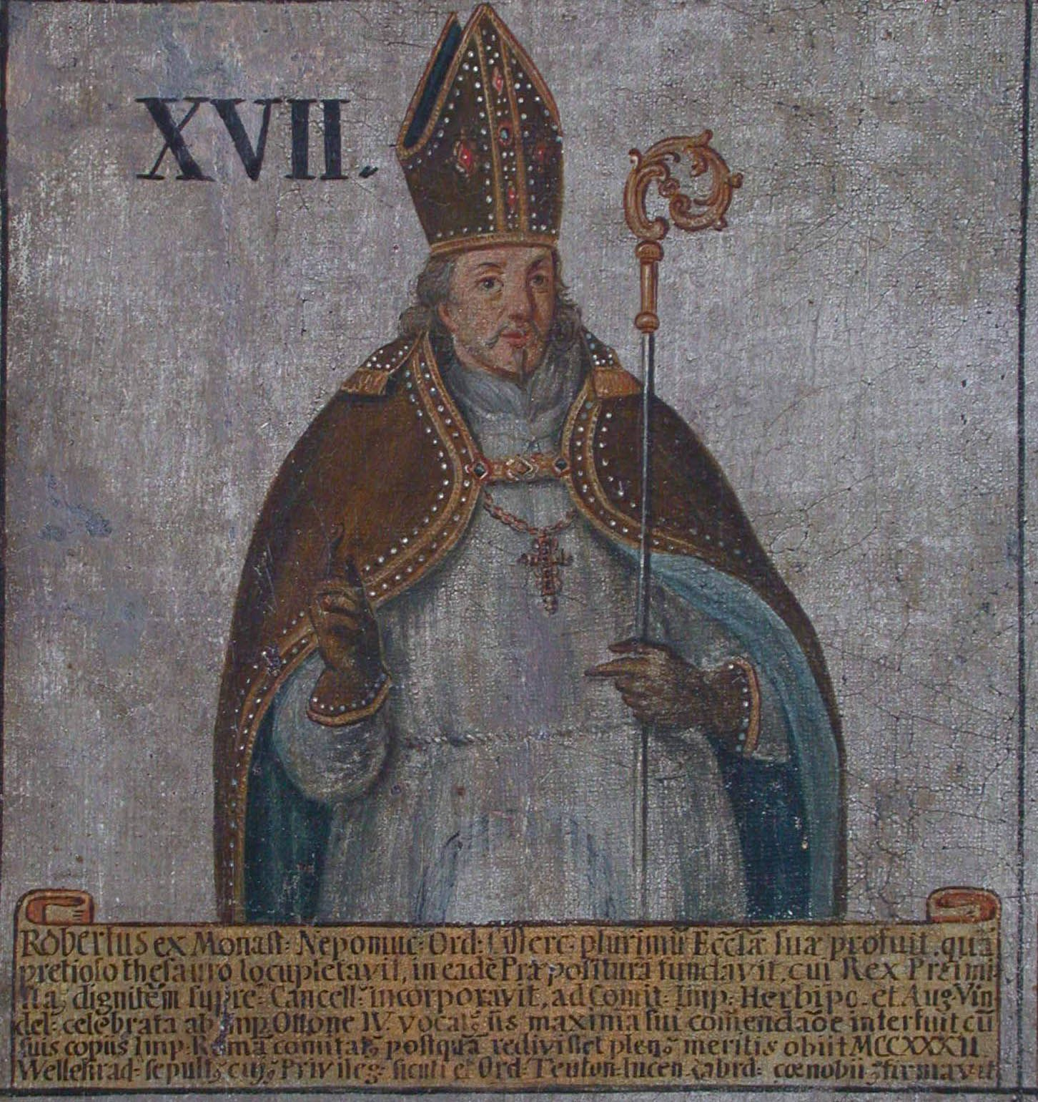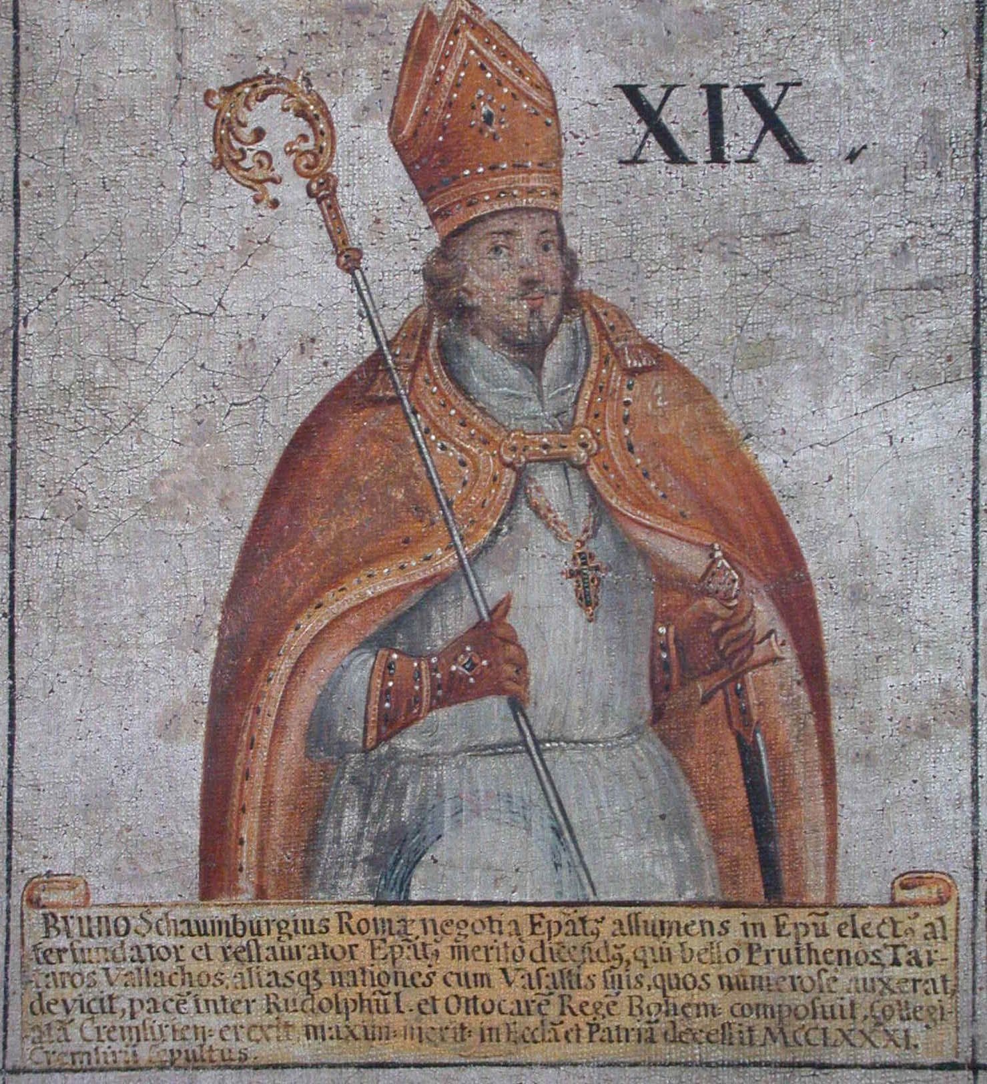

začátek 17:00, Arcibiskupský palác, přednášející prof. Miloslav Pojsl
Jaké byly počátky olomouckého biskupství? O co se zasloužili biskupové Robert a Bruno ze Schauenburku? Tak na tyto a další otázky se pokusíme odpovědět v druhé přednášce.
Biskup Bruno ze Schauenburku založil kroměřížské vinné sklepy. Po přednášce bude krátké slovo o kroměřížských vinných sklepech s ochutnávkou vína.

